**



**MANUAL DE USUARIO**

**PROYECTO: IMPLEMENTACIÓN DEL PROYECTO PRECIOUS PLASTIC EN LA UNIVERSIDAD DE LAS FUERZAS ARMADAS-ESPE SEDE SANTO DOMINGO DE LOS TSÁCHILAS - APLICACIÓN MÓVIL**

Universidad de las Fuerzas Armadas ESPE

Centro Universitario de Ciencias Exactas e Ingenierías

Departamento de Ciencias Computación



[08/09/2022]



**IMPLEMENTACIÓN DEL PROYECTO PRECIOUS PLASTIC EN LA UNIVERSIDAD DE LAS FUERZAS ARMADAS-ESPE SEDE SANTO DOMINGO DE LOS TSÁCHILAS - APLICACIÓN MÓVIL.**

**MANUAL DE USUARIO**

**ÍNDICE DE CONTENIDO**

**Principal** **3**

**Inicio de sesión** **3**

**Dashboard** **4**

**Reportes** **4**

**Usuarios** **5**

**Punto de acopio** **5**

**Registro de botellas** **6**

**Promociones** **6**

**Marcas de botellas** **7**

**Control de cambios** **7**

9.1. Emisión inicial 7

9.2. Personas que participan 7

# **Principal**

La página principal de la plataforma o sistema web está compuesta por información general del proyecto PRECIOUS PLASTIC en la Universidad de las Fuerzas Armadas-Espe Sede Santo Domingo de los Tsáchilas - aplicación móvil. Dentro de esta página también se encuentra un botón que nos dirige al login para el inicio de sesión y autenticación para entrar al sistema..

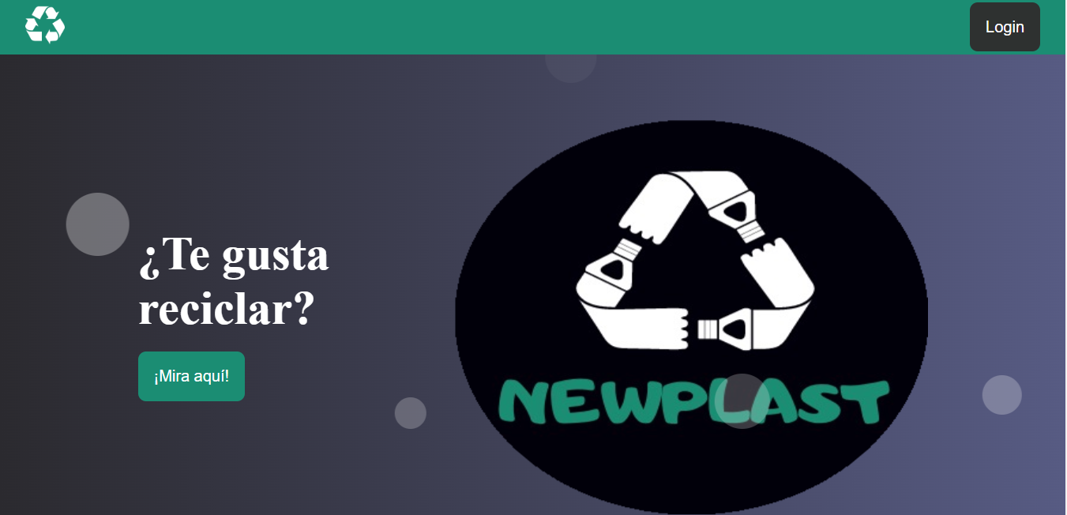

# **Inicio de sesión**

Al dar clic en login se ingresa al sistema donde se encuentra un formulario de inicio de sesión, en este punto el usuario debe ingresar su nombre de usuario con el que se registró y también debe ingresar su contraseña, en caso de que la contraseña no sea correcta el sistema enviará un mensaje que dirá “la contraseña no coincide”. En caso de que sea correcto el sistema lo redirigirá a la página principal del sistema web.

# 

# **Dashboard**

Una vez que ya se haya logueado se mostrará una página principal o un dashboard en el que se encuentran estadísticas referente a cada los registros de botellas entre otras, en la parte izquierda se ubica un menú con todos los ítems del proyecto desde el dashboard hasta el registro de promociones. En la parte superior derecha encontramos un botón con el tipo de usuario que se en que nos permitirá cerrar sesión.

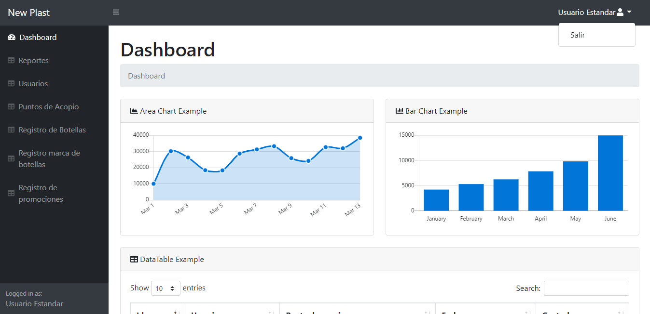

# **Reportes**

Dentro de este punto se encuentran los reportes, como se evidencia en este punto el usuario podrá ver los reportes en dos formatos diferentes: excel y pdf. Si decide verlos en pdf el usuario abrirá una nueva pestaña en la que se encontrará el pdf con una tabla referente a la información del reporte y mientras que si elige excel, se descargara un archivo en ese formato con la información de los reportes.

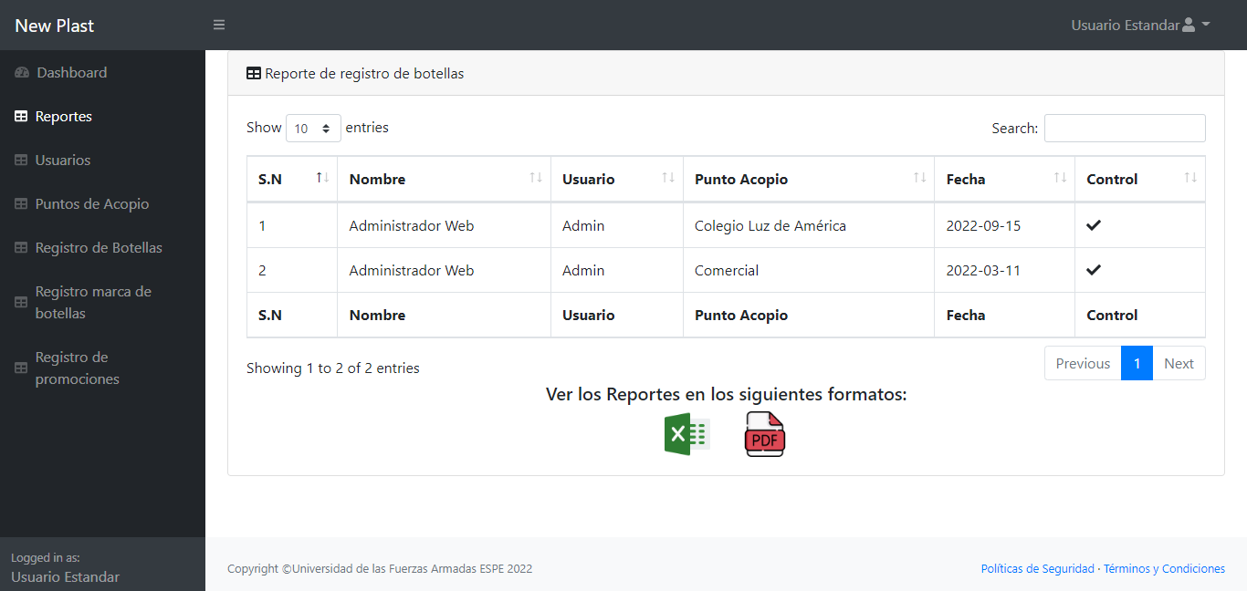

# **Usuarios**

Dentro de este punto el usuario podrá administrar los usuarios que se encuentran dentro del sistemas como se evidencia en la imagen inferior, hay una tabla con información de los usuarios: es decir el nombre de usuario, tipo de usuario y nombres. Además esta tabla tiene botones para ver, editar y eliminar los usuarios existentes en la tabla. Adicionalmente el usuario también podrá añadir nuevos registros.

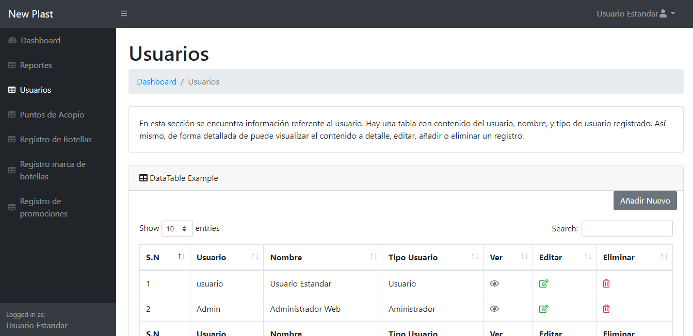

# **Punto de acopio**

El usuario podrá administrar los puntos de acopio que se encuentran dentro del sistemas como se evidencia en la imagen inferior, hay una tabla con información de los puntos de acopio : es decir el representante,email, teléfono, latitud y longitud. Además esta tabla tiene botones para ver, editar y eliminar los puntos de acopio existentes en la tabla. Adicionalmente el usuario también podrá añadir nuevos registros.

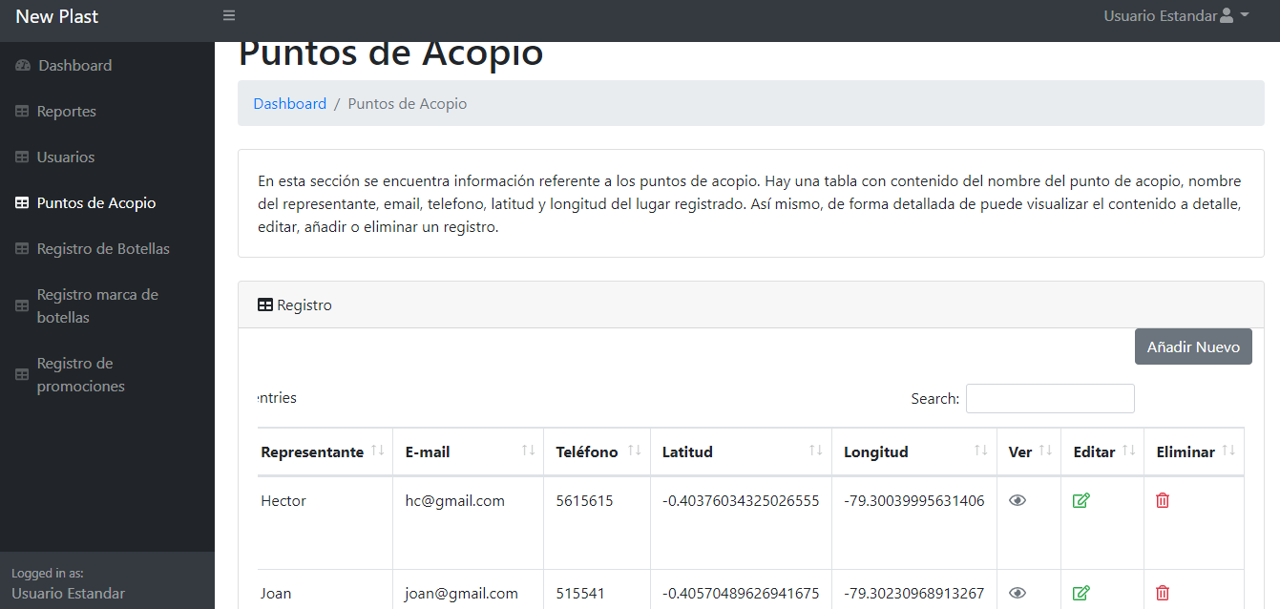

# **Registro de botellas**

El usuario podrá administrar los registros de las botellas que se encuentran dentro del sistemas como se evidencia en la imagen inferior, hay una tabla con información de los puntos de acopio : es decir el usuario, punto de acopio, fecha y un control para saber si ha sido verificado o no. Además esta tabla tiene botones para ver, editar y eliminar los registros de las botellas existentes en la tabla. Adicionalmente el usuario también podrá añadir nuevos registros.

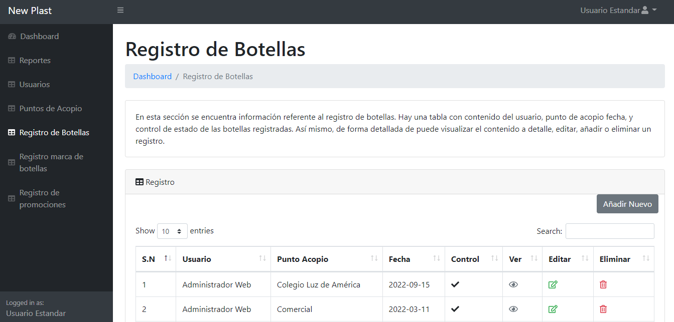

# **Promociones**

El usuario podrá administrar las promociones que se encuentran dentro del sistemas como se evidencia en la imagen inferior, hay una tabla con información de las promociones. Además esta tabla tiene botones para ver, editar y eliminar los registros de las botellas existentes en la tabla. Adicionalmente el usuario también podrá añadir nuevos registros.

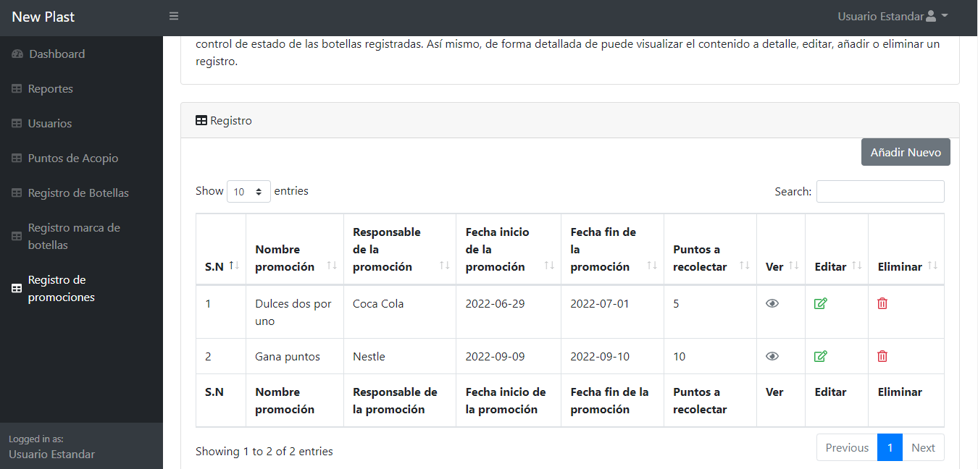

# **Marcas de botellas**

El usuario podrá administrar los registros de marcas de las botellas que se encuentran dentro del sistemas como se evidencia en la imagen inferior, hay una tabla con información de los registros de marcas de las botellas . Además esta tabla tiene botones para ver, editar y eliminar los registros de marcas de las botellas existentes en la tabla. Adicionalmente el usuario también podrá añadir nuevos registros.

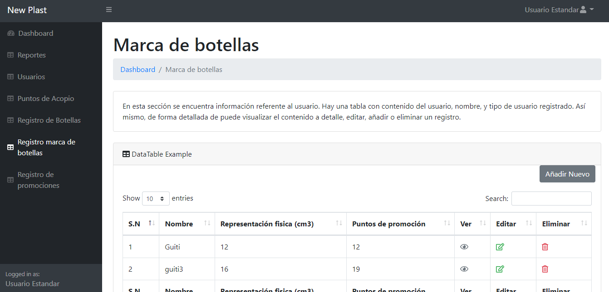

# **Control de cambios**

## Emisión inicial

La emisión inicial del manual técnico es 08/09/2022

## Personas que participan

* Selena Elizabeth Rivas Mera
* Hector Ismael Cedeño Zambrano